【实验名称】刚体转动实验

【目的要求】
- 测定刚体的转动惯量,用实验方法检验刚体的转动定理和平行轴定理;
- 观测刚体的转动惯量随其质量, 质量分布及转动轴线不同而改变的状况;
- 用作图法和最小二乘法处理数据——曲线改直.

【仪器用具】
刚体转动实验装置, 停表(分度值: 0.01s), 砝码(5.00g), 电子游标卡尺(量程: 125mm), 钢卷尺(量程: 1m 分度值: 1mm).

【实验原理】
根据刚体转动定律, 当刚体绕固定轴转动时, 有:
M = I .
其中M为刚体所受合力距, I为物体对该轴的转动惯量, β为角加速度. 刚体所受外力距为绳子给予的力矩Tr和摩擦力M_{μ}, 其中T为绳子张力, 与OO’ 相垂直, r为塔轮的绕线半径. 当略去滑轮及绳子质量并认为绳长不变时, m以匀加速度a下落. 并有:
.
其中g为重力加速度, 砝码m由静止开始下落高度h所用时间t, 则:
.
又因为:
a = r .
由, 有:
.
在实验过程中保持, 则有:
.
若, 略去M_{μ}, 则有:
.
- M_{μ}不能忽略, 根据, 保持r, h以及m₀的位置不变, 改变m, 测出相应的下落时间t, 并保持M_{μ}不变, 则有:
.
其中, .
- Mμ不能忽略, 根据, 保持h, m以及m₀的位置不变, 改变r, 测出相应的下落时间t,并保持M_{μ}不变, 则有:
.
其中, .

【实验内容】
- 调节实验装置(略)
- 选, 将m₀放在位置(5, 5’), 将m从一固定高度由静止开始下落,, 改变m, 每次增加5.00g砝码, 到为止. 用停表测t, 三次取平均.
- 将m₀放在位置(5, 5’), 维持, 改变r, 取r = 1.00, 1.50, 2.00, 2.50, 3.00cm, 用停表测t, 三次取平均.

【实验数据处理】
- 保持r, h以及m₀的位置不变, 改变m, 考察和的关系

m/g | t₁/s | t₂/s | t₃/s | t | 1000×t
5.00 | 21.17 | 21.20 | 21.69 | 21.35 | 2.193
10.00 | 11.90 | 11.91 | 11.65 | 11.82 | 7.158
15.00 | 9.09 | 9.05 | 8.93 | 9.02 | 12.282
20.00 | 7.57 | 7.67 | 7.49 | 7.58 | 17.420
25.00 | 6.71 | 6.63 | 6.69 | 6.68 | 22.433
30.00 | 6.19 | 6.27 | 6.19 | 6.22 | 25.875
35.00 | 5.53 | 5.68 | 5.49 | 5.57 | 32.271
结果作图:

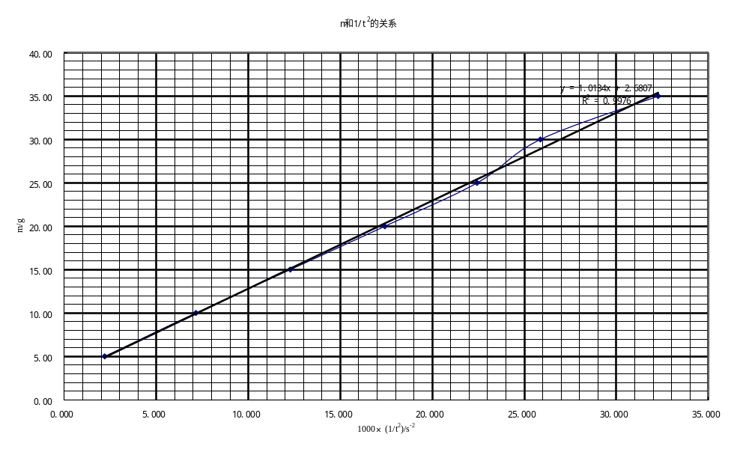

使用最小二乘法处理数据, 得到拟合直线的方程为:

由公式, 取:

- 保持h, m以及m₀的位置不变, 改变r. 考察和的关系

r/cm | t₁/s | t₂/s | t₃/s | t | 1000×t
1.0 | 22.13 | 21.82 | 21.98 | 21.98 | 2.071
1.5 | 13.95 | 13.99 | 13.92 | 13.95 | 3.424
2.0 | 9.86 | 9.77 | 9.91 | 9.85 | 5.157
2.5 | 7.86 | 7.84 | 7.83 | 7.84 | 6.502
3.0 | 6.46 | 6.54 | 6.47 | 6.49 | 7.914
结果作图:

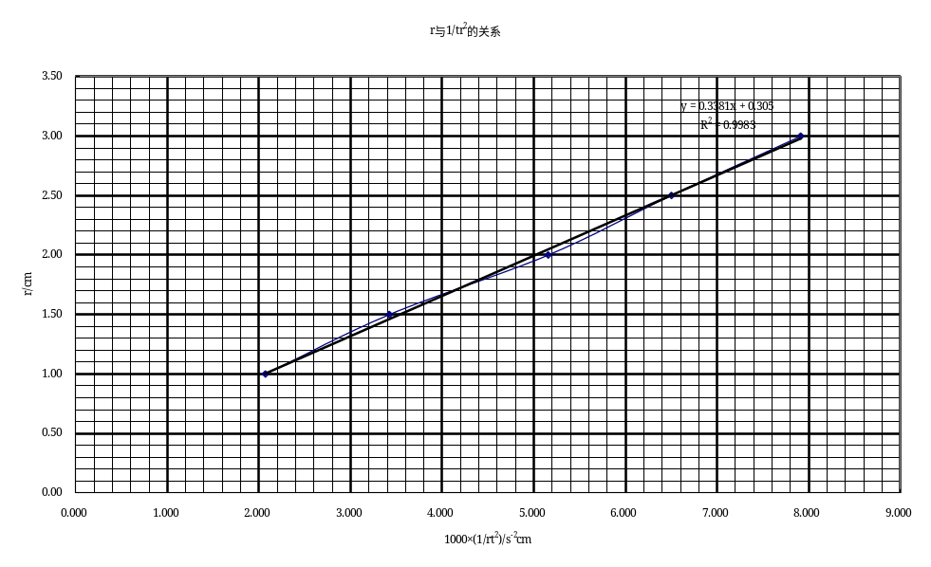
使用最小二乘法处理数据, 得到拟合直线的方程为:

由公式, 取:

【分析与讨论】
道理简单的事情做起来却不一定简单. 这次实验印证了这个道理. 看原理, 这个实验实在是很稀松平常的东西, 但是动起手来, 就发现困难重重. 绕线是个问题, 不过尚好解决, 只要用心去绕, 自然可以绕好. 而秒表的使用, 却是一件让人心情烦躁的事情. 往往是用心准备半天, 却在重物落地那一刻发现秒表的按键失灵.
这次实验的结果令我很不满意: 置信度太低. 姑且以为, 这是这种实验方式所必然带来的毛病. 跟过去做过此实验的几个同学交流过, 他们的置信度也偏低, 更有摩擦力矩算出负数的人来. 相比之下, 我尚感到荣幸.

【思考题】
- 总结本实验所要求满足的实验条件, 说明它们在实验中是如何实现的.
  - 公式中没有体现角度.
方法是使OO’竖直, 细线与转轴垂直.
  - .
使用较小质量的砝码, 使a足够小. (同时增大了下落时间, 方便观测.)
  - 略去滑轮和绳子的质量, 略去滑轮轴上的摩擦力, 认为绳子长度不变.
绳子和滑轮质量尽量小, 滑轮尽量光滑, 绳子不要用弹性的.
  - 定轴+转动.
塔轮的松紧应适宜. 太紧就不会动, 太松就不是定轴转动了.
  - M_{μ}不变.
线尽量密绕, 螺丝在实验过程中不再调整.
  - I不变.
注意调整两根细柱B和B’, 它们在实验过程中有时会松开.

